Nie tylko cukier puder. 5 sposobów na domowe gofry
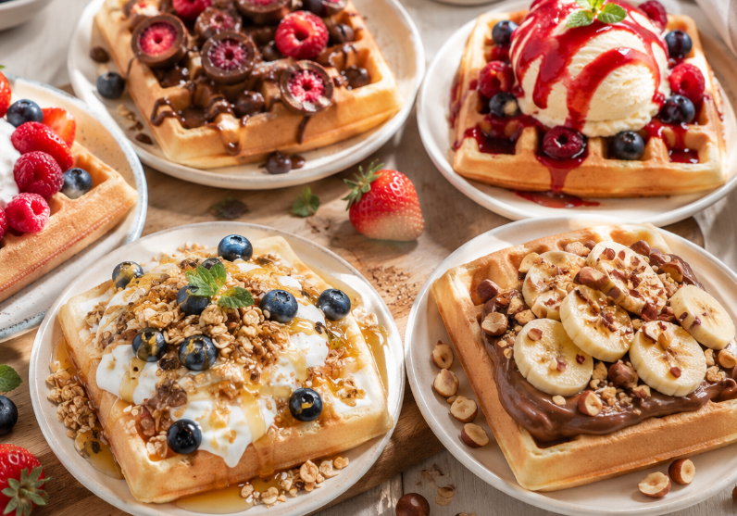
Gofr najlepiej smakuje tuż po wyjęciu z gofrownicy - gorący, chrupiący i lekki. To właśnie temperatura decyduje jednak o tym, czy wybrany dodatek podkreśli jego strukturę, czy po kilku minutach sprawi, że ciasto straci chrupkość. Bita śmietana ze świeżymi owocami wymaga natychmiastowego podania, jogurt z granolą zachowa dobrą formę nieco dłużej, a mrożone dodatki wprowadzają dodatkowy kontrast: schładzają powierzchnię gofra, zamiast szybko się na niej ogrzewać. Oto pięć kompozycji i praktyczne wskazówki, dzięki którym domowe gofry mogą smakować lepiej niż kiedykolwiek.
Czym posypać gofra, żeby ciasto nie rozmiękło?
Owoce z bitą śmietaną to zestaw, po który sięga się najczęściej i przy którym najłatwiej się przejechać. Świeże truskawki, maliny czy plastry banana puszczają sok, ciepłe ciasto go wchłania i po chwili zamiast chrupiącego gofra mamy mokrą kratkę. Dlatego owoce i śmietanę kładzie się dosłownie w ostatniej chwili, nigdy na zapas. Najbardziej soczyste, czyli truskawki i maliny, dobrze wcześniej osuszyć na papierowym ręczniku. Śmietana musi być zimna, prosto z lodówki. Inaczej zamiast kontrastu z gorącym ciastem powstanie jednolita ciepła masa.
Co położyć na gorącego gofra, żeby dodatek się nie rozpłynął?
Większość dodatków na ciepłym cieście rozpada się w kilka minut. Bita śmietana opada, polewa czekoladowa robi się płynna i wsiąka w kratki. Co więc warto dodać? Przykładem są mrożone owoce w czekoladzie, które zachowują się inaczej, bo mają dwie warstwy o różnej temperaturze. Czekolada styka się z ciepłym ciastem i lekko mięknie, ale zamrożony owoc w środku zostaje zimny jeszcze przez około 10 minut. Na porcję wystarczy mała garść, prosto z opakowania, bez rozmrażania. Z pomocą przychodzi CHILLBERRY- polska marka mrożonych owoców w czekoladzie, a dokładniej truskawek, malin, borówek, wiśni, mango, ananasa - w mlecznej albo białej czekoladzie. Na gofra trafiają jako ostatni dodatek, tuż przed podaniem. Można je też postawić obok, w osobnej miseczce, żeby każdy dokładał sobie sam.
Jak zrobić gofry na śniadanie, żeby nie były ciężkie?
Zamiast bitej śmietany warto sięgnąć po gęsty jogurt naturalny lub grecki. Rozsmarowany na jeszcze ciepłym gofrze tworzy delikatnie kwaskowatą warstwę, która równoważy słodycz wypieku i zachowuje konsystencję dłużej niż śmietana. Całość można uzupełnić łyżeczką płynnego miodu, najlepiej lipowego lub akacjowego, albo niewielką ilością syropu klonowego. Na wierzch sprawdzi się granola lub podprażone płatki owsiane z ziarnami. Trzeba dodać je tuż przed podaniem, ponieważ w kontakcie z jogurtem dość szybko tracą chrupkość. Taka wersja dobrze sprawdza się jako letnie śniadanie, a po odpowiednim zapakowaniu także jako element lunchboxu. Dla dzieci może być atrakcyjniejszą formą podania jogurtu niż klasyczna miseczka.
Jakie dodatki do gofrów na wieczór ze znajomymi?
Dobrym wyborem będzie krem czekoladowy lub orzechowy, plastry banana i garść posiekanych orzechów. Mogą to być orzechy laskowe, włoskie albo arachidowe. Warto wcześniej uprażyć je na suchej patelni - kilka minut na średnim ogniu wystarczy, by stały się bardziej aromatyczne i wyraźnie chrupiące. Słodycz kremu i banana dobrze przełamuje kilka kropel soku z cytryny. Taki dodatek nie tylko odświeża smak, ale też pomaga spowolnić ciemnienie banana. Ma to znaczenie szczególnie wtedy, gdy gofry stoją na stole dłużej i są dokładane na talerze stopniowo.
Jak zrobić gofra z lodami, żeby nie zrobił się mokry?
Najlepiej sprawdzi się gałka lodów o prostym smaku - waniliowych, śmietankowych albo czekoladowych — podana z musem malinowym, wiśniowym lub truskawkowym. Trzeba jednak pamiętać, że ciepło gofra szybko roztapia lody, a powstały sos zaczyna wsiąkać w jego kratki. Taki deser najlepiej więc złożyć tuż przed podaniem i od razu zjeść. Można jednak nieco opóźnić moment, w którym ciasto zacznie mięknąć. Gofra po wyjęciu z gofrownicy warto przełożyć na kratkę, a nie na talerz, i zostawić na chwilę do odparowania. Dzięki temu para nie zatrzyma się pod spodem, a lody trafią na bardziej suchą i chrupiącą powierzchnię.
Jeden gofr, pięć wersji
Wszystkie te kompozycje można przygotować na bazie tego samego ciasta. Różnią się przede wszystkim tym, jak szybko dodatki wpływają na jego chrupkość. Im więcej wilgotnych i ciepłych składników, tym krócej gofr zachowuje swoją strukturę. Najwygodniejszym rozwiązaniem na spotkanie jest więc ustawienie na stole kilku miseczek z dodatkami i pozostawienie gościom wyboru. Każdy może złożyć własną wersję tuż przed jedzeniem, dzięki czemu gofr dłużej pozostaje chrupiący, a deser łatwo dopasować do różnych smaków.

